**第二届人工智能与网络安全国际会议**

邀请函

2025年10月24日-2025年10月26日

第二届人工智能与网络安全会议（ISAICS 2025）。本次会议将于 2025 年 10 月 24 日至 26 日在安徽蚌埠盛大召开。ISAICS 2025已成功列入IEEE列表会议，由IEEE南京分会提供技术支持，在本次会议上发表的文章将以会议论文集的形式出版，并在见刊后提交至 EI 数据库，这无疑为各位学者提供了一个展示科研成果、提升学术影响力的优质平台。

当前，人工智能与网络安全已成为推动社会进步和科技发展的关键力量，二者的融合创新更是蕴含着无限可能。ISAICS 2025 旨在搭建一座沟通国内外学者的桥梁，促进不同学科领域的深度融合，共同探讨人工智能与网络安全范畴内各学科领域的最新发展方向，以及行业的前沿动态，携手推进学术共同体建设。

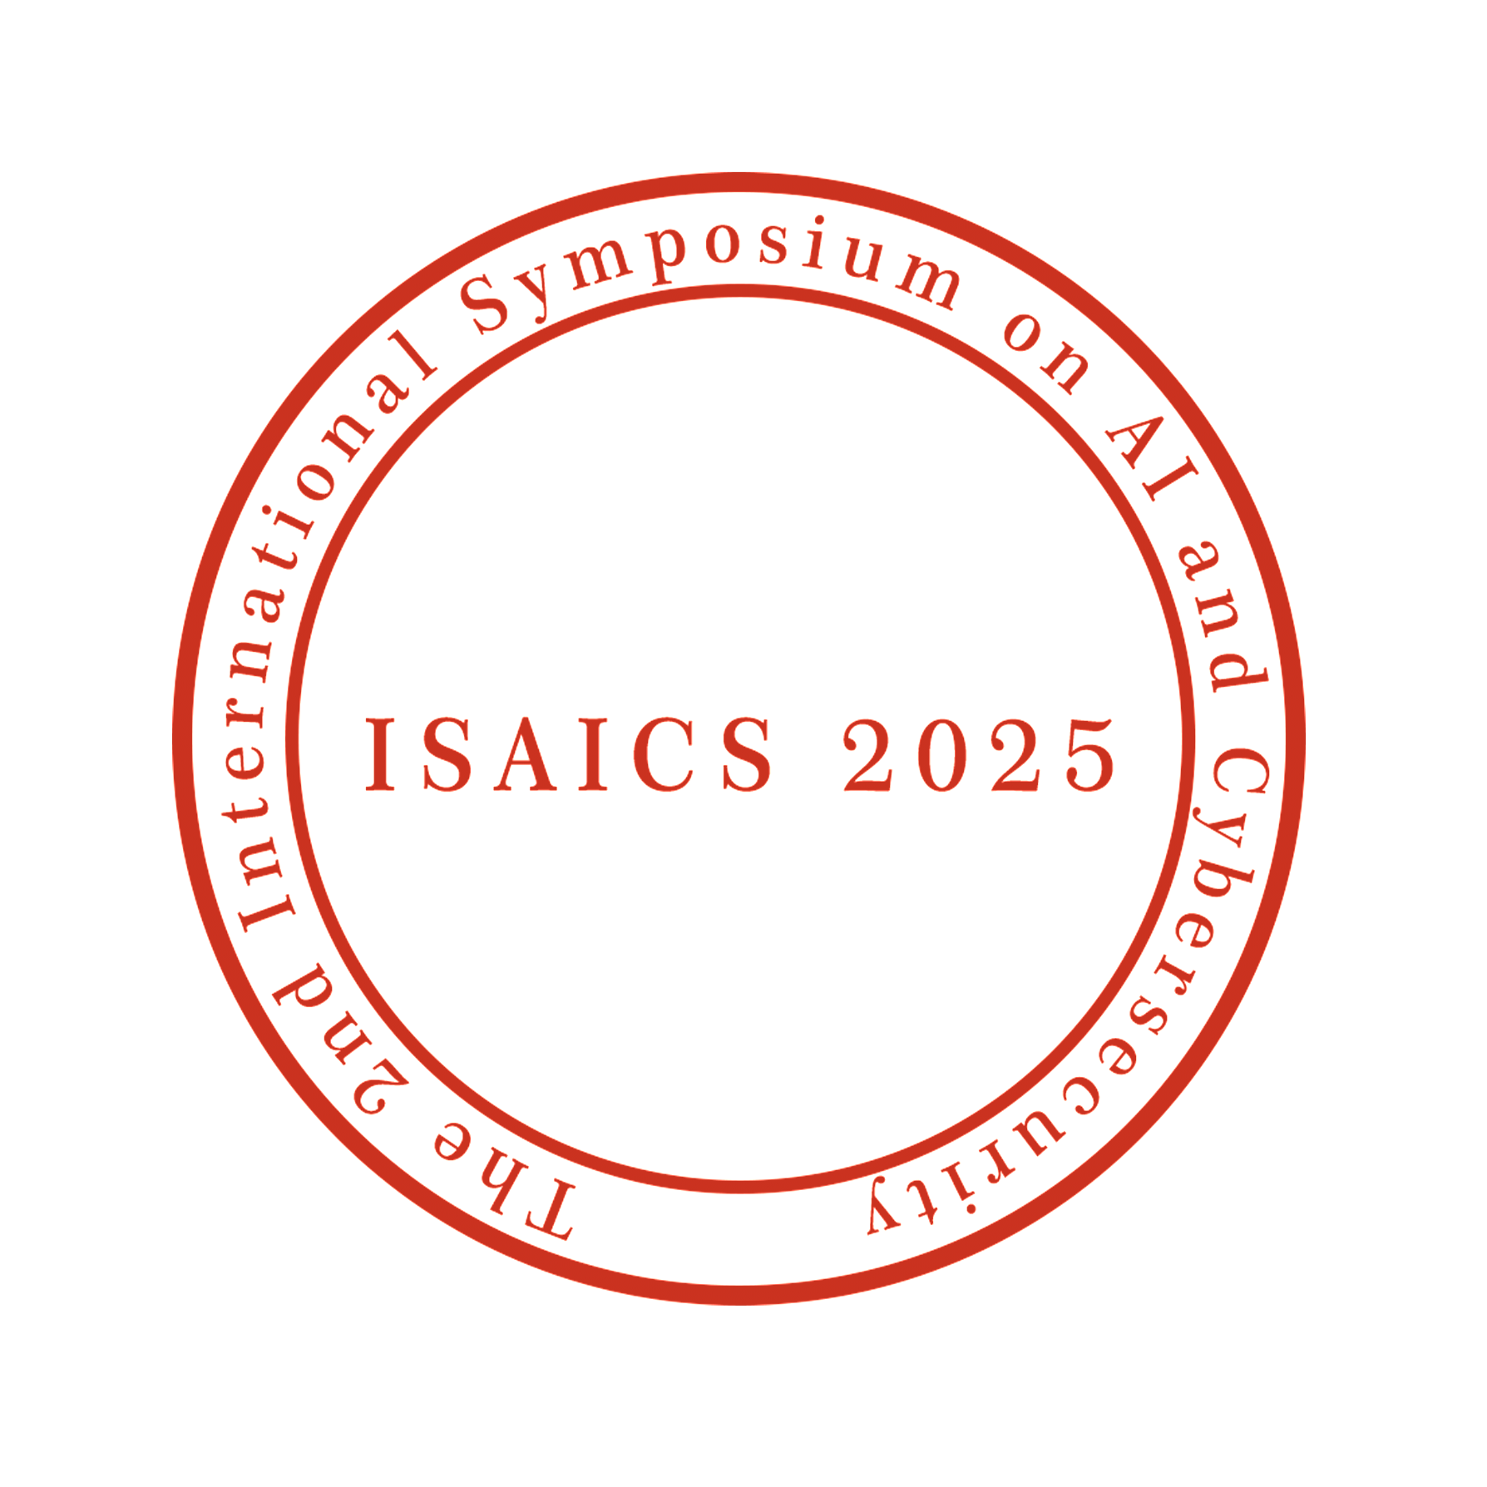我们衷心希望您能在百忙之中抽出时间莅临会议，分享您的最新研究成果，与同行们展开深度交流与合作。相信您的参与，定会为本次会议增添光彩，为该领域的学术发展注入新的活力。

ISAICS Committee

**Sponsors：**





**Co-Sponsors：**



**一、会议信息**

会议简称：ISAICS 2025

会议全称：第二届人工智能与网络安全国际会议

主办单位：安徽科技学院、南京信息工程大学、安徽省人工智能学会

协办单位：淮北师范大学、蚌埠学院

技术支持：IEEE 南京分会

会议时间：2025年10月24日--26日

会议地点：安徽 蚌埠

会议官网：<https://www.isaics.net/>

**二、会议征稿主题**

征稿主题包含（但不限于）以下领域：人工智能和网络安全等。

**人工智能：**人工智能与创造力、深度学习、进化计算、模糊系统、混合智能系统、智能用户界面、知识表示和推理、知识系统、环境智能、机器学习、模型推理、自然语言处理、社会网络分析、 人工智能的不确定性、视觉和感知、大数据、认知系统、可解释人工智能

**网络安全：**密码学、通信隐私与匿名、分布式拒绝服务、Web安全、普适计算中的安全与隐私、新兴技术的安全与隐私、信息窃取、数据篡改、数据删除、安全漏洞、攻击监测、加密通信、信息传播安全、网络隔离、 应用程序安全、网络分段、行为分析、云安全、移动设备安全、安全信息和事件管理、无线安全

**三、主讲嘉宾(持续更新中...)**

**Keynote Speaker**

**Speaker 1**

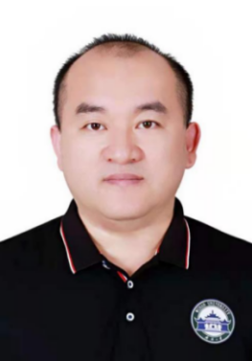

**Prof. Debiao He ,Wuhan University, China**

**Speaker 2**

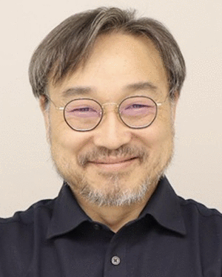

**Prof. Kangbin Yim, Soonchunhyang University, Korea**

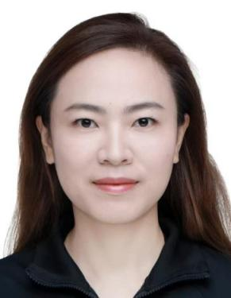

**Prof.Shan Chang, Donghua University, China**

**四、Workshop征集中...  
Session 1:Artificial Intelligence**  
Workshop 1  
Title：Large Language Model and Knowledge Graph（大模型与知识图谱）  
Chair 1：熊晶，[曲阜师范大学](http://www.baidu.com/link?url=X9hJS474b7AP_5ZJknudi_38xqcFQXIV2_0UZM9jfJCfNDo7gKZVkuPowWPeggNGLCHwWdmTbghALx51gdrUt_)  
Chair 2：董兆安，[曲阜师范大学](http://www.baidu.com/link?url=X9hJS474b7AP_5ZJknudi_38xqcFQXIV2_0UZM9jfJCfNDo7gKZVkuPowWPeggNGLCHwWdmTbghALx51gdrUt_)

Workshop 2  
Title：Machine learning-based low-level models for computer vision（基于机器学习的底层计算机视觉模型）  
Chair 1：江鹤，中国矿业大学

Chair 2：宋泊明，徐州医科大学

Workshop 3  
Title：Artificial Intelligence Applications in Domain-Specific Scenarios: Methods, Challenges, and Innovations

（面向特定场景的人工智能应用研究：方法、挑战与创新）  
Chair 1：梁培峰，江苏理工学院

Chair 2：陈文河，江苏理工学院

Workshop 4  
Title：Unveiling the Black Box: Frontiers of Explainable Artificial Intelligence

（揭开黑箱之谜：可解释人工智能前沿）  
Chair 1：高海涛，安徽科技学院

Chair 2：贾丙静，安徽科技学院

Workshop 5  
Title：Large-Scale Models:Frontiers and Industry Applications

（大模型技术前沿与行业应用）  
Chair 1：李青，西北工业大学

Workshop 6  
Title：AI in the Trusted Digital Society: Challenges, Solutions, and Futures（可信数字社会中的人工智能：挑战、解决方案与未来）  
Chair 1：Prof. Helen (Haiyan) Lu，University of Technology Sydney, Australia  
Chair 2：Dr. Robert Wu (罗伯特.吴)，University of Technology Sydney, Australia

Chair 3：石瑞生，北京邮电大学

Workshop 7  
Title：Fuzzy systems, conceptual design and model reasoning of ships, Medical image processing and modeling decision-making，uncertainty and interpretability of artificial intelligence

（模糊系统，船舶概念设计与模型推理，医学图像处理和建模决策，人工智能的不确定性及其可解释性）  
Chair 1：周塔，江苏科技大学

Workshop 8  
Title：Synergizing AI and Remote Sensing Image Processing:Innovation,Challenges,and Applications

（人工智能与遥感图像处理的协同：创新、挑战和应用）  
Chair 1：陈晓宁，西安文理学院

Workshop 9  
Title：Theoretical exploration, technical research and practical cases of embodied intelligent agents

（具身智能体的理论探索、技术研究及实践案例）

Chair 1：曾德全，华东交通大学

Chair 2：刘正发，上海理工大学

Chair 3：艾田付，华东交通大学

Chair 4：刘颖，华东交通大学

Chair 5：吴亚，中核设备技术研究（上海）有限公司

**Session 2:Cybersecurity**Workshop 1  
Title：Secured control and estimation methods for networked systems（网络化系统的安全控制与估计方法）  
Chair 1：李强，安徽农业大学  
Chair 2：李博文，南京邮电大学

Workshop 2  
Title：ExplorationoftheLatestApplicationDomainsofAttribute-BasedCryptography（属性基密码体制最新应用领域探究）  
Chair：郭宇燕，淮北师范大学

Workshop 3  
Title：Advancing Cybersecurity with Quantum Technologies: Applications and Future Prospects  
（量子技术赋能网络安全：应用与未来展望）  
Chair 1：王庆乐，华北电力大学  
Chair 2：李丹丹，北京邮电大学

Workshop 4  
Title：Artificial Intelligence for Wireless Security（人工智能赋能的无线安全）  
Chair 1：谭伟杰，贵州大学  
Chair 2：严培舜，南通大学

Workshop 5  
Title：Security and Privacy Challenges in the Trusted Cyberspace - Focusing on Emerging Architectures and Intelligent Systems

（可信网络空间中的安全与隐私挑战—聚焦新型网络形态与智能系统的安全变革）  
Chair 1：闫晓丹，北京邮电大学

Chair 2：孙沐毅，北京邮电大学

Chair 3：许艳萍，杭州电子科技大学

Workshop 6  
Title：Security in the Internet of Things: challenges and opportunities(物联网的安全：挑战与机遇)

Chair 1：林德钰，南昌大学

Workshop 7  
Title：Trusted Spatio-Temporal Intelligence（可信时空智能）

Chair 1：吕明琪，浙江工业大学

Chair 2：翁正秋，温州理工学院

Workshop 8

Title：Frontiers in Multimedia Content Security for the AIGC Era​（AIGC时代多媒体内容安全）

Chair 1：胡东辉，合肥工业大学

Chair 2：王垚飞，合肥工业大学

**五、参与形式**

**1、Committee**

作为大会主席、联合主席或技术主席、TPC 等身份参会支持，在会议技术层面上指导把关，负责一部分同行评审环节，组委会将颁发荣誉证书。Committee申请需提供个人学术简历。

1. **Reviewer**

作为会议的审稿专家参与支持，负责在专业领域内对稿件进行同行评审，组委会将颁发审稿专家证书。Reviewer 申请需要提供个人学术简历。

**3、Presenter**

➢ **分论坛**：针对会议主题组建 workshop，并邀请相同研究领域的专家、学者 加入，以分论坛形式展开研讨。注：研讨会形式可同时进行论文投稿及口头报告，时长和具体流程可酌情而定。Workshop Chair 申请需要提供个人学术简历。

➢ **口头报告**：在大会上就报告人目前的研究等进行口头英文学术报告（不需要投稿），时长约 10-15 分钟。

➢ **书面论文报告**：在大会征稿主题范围内提交相关领域英文科技论文，评审通过后提交注册并收录到会议论文集。

➢ **海报展示**：投稿论文除进行现场或线上口头报告外，还可选择现场海报展示，将文章关键成果及摘要展示给现场参会嘉宾。

**4、Audience**

作为听众参加线下会议的报告分享及活动交流。

**六、投稿指南：**

**1、请至会议官网**：http://www.isaics.net// 下载论文模板。

投稿网址：<https://ocs.academicenter.com/submission/stepone?conf_id=1920368516009541632&type=submit>

**2、请根据以下几点准备您的论文**：

➢ 论文必须是全英文稿件，非纯综述类，整体需符合科技论文要求，摘要、关键词和结论部分需体现会议主题，应具有学术或实用推广价值，并且未在国内外学术期刊或会议发表过；

➢ 请您根据模板编辑您的论文，并将全文(word文档以及PDF文档)提交至投稿系统：https://ocs.academicenter.com/main 系统内搜索ISAICS 2025投递稿件；

➢ 您的文章页面一般需要含方法、公式、图表、实验数据、结论等； ➢ 作者可通过 iThenticate、CrossRef 或其他查询系统自费查重，终稿重复率不得超过 25%（含文献），单项重复率不得超过 4%，否则由文章重复率引起的被拒稿将由作者自行承担责任。

**3、审稿周期**：所有文章将经过大会委员会审稿，您将在 7-15 个工作日内收到审稿意见。

**4、文章录用**：若您的文章被录用，我们将以短信或邮件形式通知您，您将收到以下文件：录用通知、审稿意见表、会议注册表。

**5、注册缴费**：请在收到录用通知后在 3-5 个工作日内完成注册，并将以下注册文件发回：论文终稿、会议注册表、汇款凭证、学生证明（学生投稿）、查重报告、终稿确认函。

**七、注册费用明细**

**1、投稿作者注册**

注册费：3800 元/篇（普通作者）；3600 元/篇（学生作者）;双栏排版超过5页，从第6页开始算超页，超页费 300 元/页。注册费包含论文版面费，附赠1名线下参会名额（不线下参会视为放弃附赠名额，无退费）。收到录用通知后请在5个工作日内完成注册并提交论文终稿及其他注册资料，如有特殊情况需要延期注册，请及时告知组委会。

1. **口头报告注册**
2. 注册费：1500 元/人（含会务资料费、场地费、餐费，交通住宿自理），请于2025年10月14日前完成注册及缴费，并于2025年10月10日前将报告摘要及 PPT发送至组委会官方邮箱进行审核。

**3、海报展示注册**

注册费：1500 元/人（含会务资料费、场地费、餐费，交通住宿自理），请于2025年10月9日前完成注册及缴费。海报可由组委会统一提供模板并制作，并于2025年10月10日前将确认过内容的海报返回给组委会，如有特殊需要，可报备自行准备。

**会议注册**

户名：湖南爱思博格信息技术有限公司

开户行名称：中国建设银行股份有限公司长沙芙蓉支行

账号：43050177363609806806

附言中请注明 2025 +ISAICS+ Paper ID

**八、支持政策**

1.评选机会：本届大会将设置最佳论文奖、最佳Workshop组织奖、最佳口头报告等多个奖项。

2. 学术支持：参与本届大会的Workshop Chair将享有被优先推举作为下届学术委员会委员、主讲、主席等的权利。

**九、会议日程**

|  |  |  |
| --- | --- | --- |
| **日期** | **时间** | **内容** |
| 2025年 10月 24日 | 9:00-18:00 | 签到 |
| 2025年 10月 25 日 | 9:00-12:00 | 开幕式&主题报告 |
| 12:00-14:00 | 午餐&休息 |
| 14:30-18:00 | 分论坛报告 |
| 18:30-20:00 | 晚宴&颁奖典礼 |
| 2025年 10 月 26 日 | 9:00-18:00 | 学术考察或自由活动 |

**十一、联系方式**

官方邮箱：isaics@126.com

Tel/WeChat：19911511083 (熊老师)

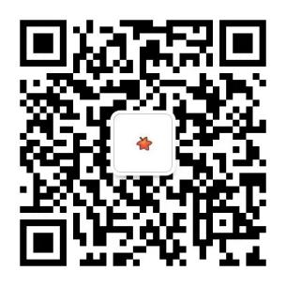

（详细咨询添加微信）

ISAICS Committee